Resolución del Pleno del Instituto de Transparencia, Acceso a la Información Pública y Protección de Datos Personales del Estado de México y Municipios, con domicilio en Metepec, Estado de México, del veintinueve de marzo del dos mil veintitrés.
Visto el expediente relativo al recurso de revisión 17444/INFOEM/IP/RR/2022, interpuesto por XXXXXX XXXXX XXXX, a quien en lo sucesivo se le denominará la Recurrente en contra de la respuesta a su solicitud de información pública con número de folio 02386/TOLUCA/IP/2022, otorgada por el Ayuntamiento de Toluca, en lo sucesivo el Sujeto Obligado, se procede a dictar la presente resolución, con base en lo siguiente.

I. A N T E C E D E N T E S:
1. Solicitud de acceso a la información. El ocho de noviembre del dos mil veintidós, la ahora Recurrente presentó a través del Sistema de Acceso a la Información Mexiquense, en lo subsecuente el SAIMEX, la solicitud de acceso a la información pública, a la que se le asignó el número de folio 02386/TOLUCA/IP/2022, a través de la cual requirió lo siguiente:
“Solicito todos los documentos de seguridad que recibió la Unidad de Transparencia por parte de los Servidores Públicos habilitados desde enero del 2022 a la fecha.” (Sic) (Énfasis añadido)
Modalidad de entrega de la información: vía SAIMEX
2. Prórroga. El treinta de noviembre de dos mil veintidós, el Sujeto Obligado notificó la prórroga para atender la solicitud de información, medularmente en los siguientes términos:
“Con fundamento en el artículo 163 de la Ley de Transparencia y Acceso a la Información Pública del Estado de México y Municipios, se le hace de su conocimiento que el plazo de 15 días hábiles para atender su solicitud de información ha sido prorrogado por 7 días en virtud de las siguientes razones:
En cumplimiento al artículo 163 segundo párrafo de la Ley de Transparencia y Acceso a la Información Pública del Estado de México y Municipios, se solicita la ampliación de plazo por siete días hábiles más, con la finalidad de emitir respuesta concreta y correcta a la solicitud de información 02386/TOLUCA/IP/2022 recibida a través del Sistema de Acceso a la Información Mexiquense (SAIMEX), en razón de que se continua con la búsqueda de información en los archivos de esta unidad administrativa, derivado del cúmulo de documentos y del análisis minucioso en cada uno de ellos.
Lic. Norma Sofía Pérez Martínez
Responsable de la Unidad de Transparencia”
Archivos adjuntos:
“729 Sesión Extraordinaria 22.pdf”: Documento de siete fojas en el que obra el Acta de la Septingentésima Vigésima Novena Sesión Extraordinaria del Comité de Transparencia del Municipio de Toluca, administración 2022-2024, mediante la que se aprueba la prórroga para atender la presente solicitud de información.
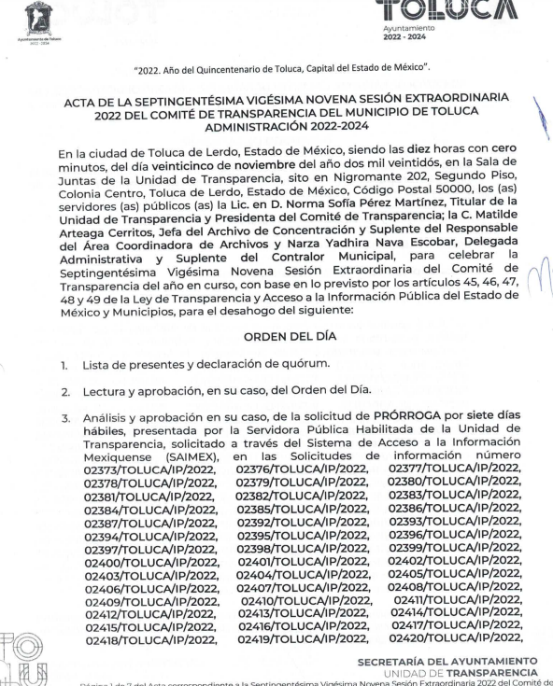
3. Respuesta. El nueve de diciembre del dos mil veintidós, el Sujeto Obligado otorgó, a través del SAIMEX, la respuesta a la solicitud de acceso a la información en los siguientes términos:
“En respuesta a la solicitud recibida, nos permitimos hacer de su conocimiento que con fundamento en el artículo 53, Fracciones: II, V y VI de la Ley de Transparencia y Acceso a la Información Pública del Estado de México y Municipios, le contestamos que:
En atención a la solicitud con folio 02386/TOLUCA/IP/2022, me permito adjuntar al presente la respuesta correspondiente y anexo. Sin más por el momento, reciba un saludo.
ATENTAMENTE
Lic. Norma Sofía Pérez Martínez “(Sic)
Archivos adjuntos:
“02386.pdf”: Archivo electrónico que se compone de una foja y medularmente señala que hace entrega de la expresión documental correspondiente lo anterior en términos de los artículos 12 y 24 de la Ley de Transparencia y Acceso a la Información Pública del Estado de México y Municipios.
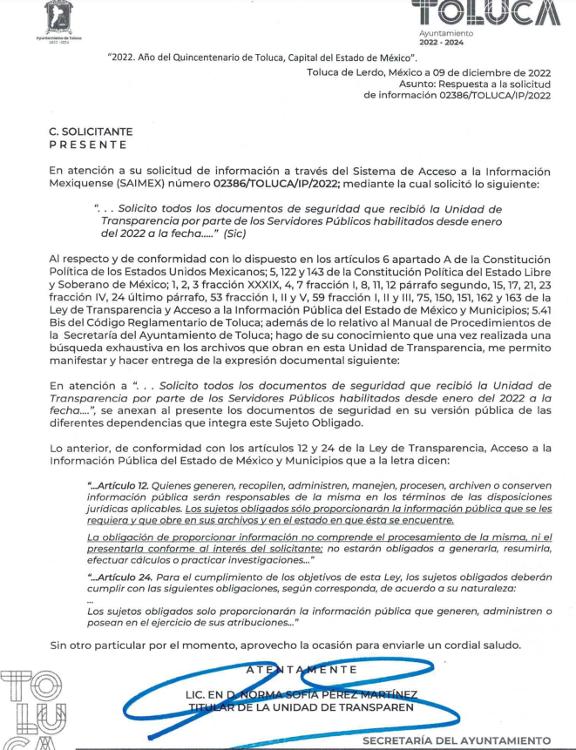
“doc segu_2022.rar”: Carpeta comprimida que contiene veintiocho documentos de seguridad.

4. Recurso de revisión. Inconforme con la respuesta recibida, el Recurrente interpuso el diecinueve de diciembre del año dos mil veintidós, el presente medio de impugnación expresando las siguientes manifestaciones:
a) Acto impugnado.
“LA RESPUESTA ENTREGADA” (Sic)
b) Razones o motivos de inconformidad.
“NO ABRE EL ARCHIVO QUE COMPRIMIERON " (Sic) (Énfasis añadido)
5. Turno. De conformidad con el artículo 185 fracción I de la Ley de Transparencia y Acceso a la Información Pública del Estado de México y Municipios vigente, el presente recurso de revisión se envió electrónicamente al Instituto de Transparencia, Acceso a la Información Pública y Protección de Datos Personales del Estado de México y Municipios, que por razón de turno fue asignado a la Comisionada Guadalupe Ramírez Peña para su análisis, estudio, elaboración del proyecto y presentación ante el Pleno de este Instituto.
6. Admisión. Mediante auto de fecha nueve de enero del dos mil veintitrés, este Organismo Garante, admitió a trámite el recurso de revisión respectivo, poniéndose a disposición de las partes, para que un plazo no mayor a siete días hábiles manifestase lo que a su derecho corresponda, a efecto de ofrecer pruebas, informe justificado y alegatos, lo anterior con fundamento en el artículo 185 fracciones I, II y IV de la Ley de Transparencia y Acceso a la Información Pública del Estado de México y Municipios.
7. Manifestaciones. De las constancias que integran el expediente en que se actúan se advierte que el Sujeto Obligado rindió su informe justificado mediante el archivo electrónico “RR 17444.pdf”, el cual se compone de catorce fojas y esencialmente desvirtúa las manifestaciones de la particular, al señalar que los archivos que obran en la carpeta comprimida si abren y son susceptibles de verse, tal como se advierte en las siguientes impresiones de pantalla:
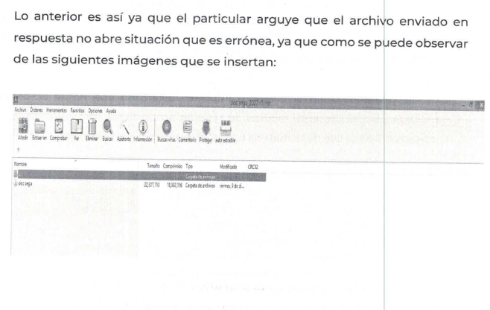
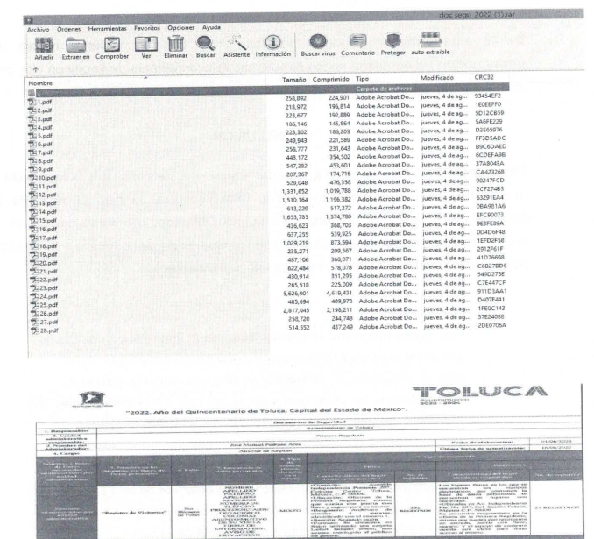
Es de precisar que una vez analizado el informe justificado remitido por el Sujeto Obligado, se determinó ponerlo a la vista de la Recurrente, mediante acuerdo emitido por la Comisionada Ponente, el veintiuno de marzo de dos mil veintitrés, sin que emitiera pronunciamiento alguno por parte de la Recurrente, por lo tanto, se tiene por precluido su derecho para tal efecto.
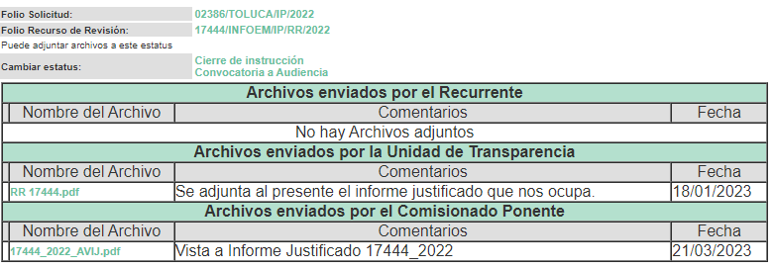
8.- Ampliación del plazo para emitir resolución. El veintiuno de marzo de dos mil veintitrés, se notificó a las partes el Acuerdo de Ampliación de Plazo para resolver el medio de impugnación que nos ocupa, en términos de lo dispuesto por el artículo 181, párrafo tercero de la Ley de Transparencia y Acceso a la Información Pública del Estado de México y Municipios.
Este organismo garante no pasa por alto justificar, que el plazo para emitir la resolución en el presente asunto encuentra justificación en el alto número de recursos de revisión recibidos dentro del primer semestre del año dos mil veintidós, que, en comparación con los recibidos el dos mil veintiuno dentro del mismo periodo, se ha incrementado aproximadamente un 400%, circunstancia atípica que ha rebasado las capacidades técnicas y humanas del personal encargado de la proyección de las resoluciones a dichos medios de impugnación.

Por ello, es menester precisar que si bien se ha excedido el plazo para resolver el presente medio de impugnación, de conformidad con la ley de la materia, el plazo para emitir la resolución se encuentra justificado en los elementos para medir la razonabilidad de asuntos conforme a los parámetros establecidos por diversos órganos jurisdiccionales federales, aplicables también en procedimientos análogos, como el que nos ocupa.

Así, en términos de lo que establecen los artículos 8.1 y 25 de la Convención Americana sobre Derechos Humanos, los recursos deben ser sencillos y resolverse en el menor tiempo posible, tomando en consideración la dilación total del procedimiento; esto es, en un plazo razonable.

En ese sentido, el legislador fijó los términos procesales en las leyes, de manera general, sin que pudiera prever la variada gama de casos que son resueltos por los órganos jurisdiccionales o cuasi jurisdiccionales, tanto por la complejidad de los hechos, como por el número de casos que conocen.

Por ello, excepcionalmente, si un asunto es resuelto con posterioridad a los plazos señalados por la norma debe analizarse la razonabilidad del tiempo necesario para su resolución atentos a los siguientes criterios:
- Complejidad del Asunto: La complejidad de la prueba, la pluralidad de sujetos procesales, el tiempo transcurrido, las características y contexto del recurso.
- Actividad Procesal del interesado. Acciones u omisiones del interesado.
- Conducta de la Autoridad: Las Acciones u omisiones realizadas en el procedimiento. Así como si la autoridad actuó con la debida diligencia.
- La afectación generada en la situación jurídica de la persona involucrada en el proceso: Violación a sus derechos humanos.

De modo que, cuando se trate de un asunto excepcional, por alguna o todas las características mencionadas; o bien, cuando el ingreso de asuntos al órgano jurisdiccional o cuasi jurisdiccional respectivo supere notoriamente al que podría considerarse normal, debe concluirse que es una excluyente de responsabilidad en relación con la actuación del funcionario, como ha acontecido en el caso que nos ocupa.

Argumento que encuentra sustento en la jurisprudencia P./J. 32/92 emitida por el Pleno de la Suprema Corte de Justicia de la Nación de rubro “TÉRMINOS PROCESALES. PARA DETERMINAR SI UN FUNCIONARIO JUDICIAL ACTUÓ INDEBIDAMENTE POR NO RESPETARLOS SE DEBE ATENDER AL PRESUPUESTO QUE CONSIDERÓ EL LEGISLADOR AL FIJARLOS Y LAS CARACTERÍSTICAS DEL CASO.”, visible en la Gaceta del Seminario Judicial de la Federación con el registro digital 205635.

Razones por las cuales cabe concluir que, la resolución al recurso de revisión se solventa hasta esta fecha, debido a que existe una excesiva carga de trabajo en desproporción a la capacidad de los recursos materiales y humanos con que cuenta este Instituto para atender la enorme demanda de usuarios que acuden para que se les garantice su Derecho de acceso a la información Pública y Protección de Datos Personales, aunado a la complejidad de los hechos a los que se refieren, así como al volumen del expediente, la extensión de los escritos y pruebas aportadas y desahogadas por las partes; lo que impide la tramitación de los recursos dentro de los términos legales previamente establecidos por la Ley, por tratarse de causas de fuerza mayor.

Al respecto, también son de considerar los criterios sostenidos por el Cuarto Tribunal Colegiado en Materia Administrativa del Primer Circuito, cuyos rubros y datos de identificación son los siguientes:

“PLAZO RAZONABLE PARA RESOLVER. DIMENSIÓN Y EFECTOS DE ESTE CONCEPTO CUANDO SE ADUCE EXCESIVA CARGA DE TRABAJO.” consultable en el Seminario Judicial de la Federación y su gaceta, con el registro digital 2002351.

“PLAZO RAZONABLE PARA RESOLVER. CONCEPTO Y ELEMENTOS QUE LO INTEGRAN A LA LUZ DEL DERECHO INTERNACIONAL DE LOS DERECHOS HUMANOS.”, visible en el Seminario Judicial de la Federación y su gaceta, con el registro digital 2002350.

Por ello, este organismo garante comprometido con la tutela de los derechos humanos confiados, señala que este exceso del plazo legal para resolver el presente asunto, resulta de carácter excepcional.
9. Cierre de Instrucción. El veintisiete de marzo del año dos mil veintitrés, se emitió el acuerdo por medio del cual se declaró cerrada la instrucción, pasando el expediente a resolución, debido a que fue debidamente sustanciado el expediente y no existiendo diligencia pendiente de desahogo, en términos del artículo 185 fracciones VI y VIII de la Ley de Transparencia y Acceso a la Información Pública del Estado de México y Municipios, el cual fue notificado a las partes en la misma fecha.
En razón de que fue debidamente sustanciado el expediente electrónico y no existe diligencia pendiente de desahogo, se emite la Resolución que conforme a Derecho proceda, de acuerdo con los siguientes:

II. C O N S I D E R A N D O S:
Primero. Competencia. El Instituto de Transparencia, Acceso a la Información Pública y Protección de Datos Personales del Estado de México y Municipios, es competente para conocer y resolver el presente recurso de revisión interpuesto por la parte Recurrente, conforme a lo dispuesto en los artículos 6, apartado A de la Constitución Política de los Estados Unidos Mexicanos; 5, párrafos trigésimo, trigésimo primero y trigésimo segundo; fracciones IV y V de la Constitución Política del Estado Libre y Soberano de México; 1, 2, fracción II; 13, 29, 36, fracciones I y II; 176, 178, 179, 181 párrafo 3 y 185 de la Ley Transparencia y Acceso a la Información Pública del Estado de México y Municipios; 9 fracciones I, XXIV y 11 del Reglamento Interior del Instituto de Transparencia, Acceso a la Información Pública y Protección de Datos Personales del Estado de México y Municipios.
Segundo. Oportunidad y Procedibilidad del Recurso de Revisión. Previo al estudio del fondo del asunto, se procede a analizar los requisitos de oportunidad y procedibilidad que debe reunir el recurso de revisión interpuesto, previstos en los artículos 178 y 180 de la Ley de Transparencia y Acceso a la Información Pública del Estado de México y Municipios.
El recurso de revisión fue interpuesto dentro del plazo de quince días hábiles, previsto en el artículo 178 de la Ley de Transparencia y Acceso a la Información Pública del Estado de México y Municipios, toda vez que el Sujeto Obligado remitió su respuesta a la solicitud de información el día nueve de diciembre de dos mil veintidós, mientras que el recurso de revisión interpuesto por la Recurrente, se tuvo por presentado el día diecinueve de diciembre de dos mil veintidós, esto es, el sexto día hábil en que tuvo conocimiento de la respuesta impugnada.
Así las cosas, por cuanto hace a la procedibilidad del recurso de revisión, una vez realizado el análisis del formato de interposición del mismo, se concluye la acreditación plena de los elementos formales precisados por el artículo 180 de la Ley de Transparencia y Acceso a la Información Pública del Estado de México y Municipios, en atención a que fue presentado mediante el formato visible en el SAIMEX.
Ahora bien, resulta procedente la interposición del recurso, según lo aducido por el recurrente en sus razones o motivos de inconformidad, de acuerdo al artículo 179, fracción IX de la Ley de Transparencia y Acceso a la Información Pública del Estado de México y Municipios; que a la letra dice:
“Artículo 179.- El recurso de revisión es un medio de protección que la Ley otorga a los particulares, para hacer valer su derecho de acceso a la información pública, y procederá en contra de las siguientes causas:
…
IX. La entrega o puesta a disposición de información en un formato incomprensible y/o no accesible para el solicitante;” (Sic) (Énfasis añadido)
Tercero. Materia de la revisión. De la revisión a las constancias y documentos que obran en el expediente electrónico se advierte, que el tema sobre el que este Organismo Garante de Transparencia y Acceso a la Información se pronunciará será: verificar si la respuesta otorgada por el Sujeto Obligado es adecuada y suficiente para satisfacer el derecho de acceso a la información pública de la Recurrente, o en su defecto, en caso de ser procedente, ordenar la entrega de información oportuna.
Cuarto. Estudio del asunto. Antes de entrar al análisis de los pronunciamientos del Sujeto Obligado en la respuesta proporcionada, es necesario mencionar que el derecho de acceso a la información está consagrado en instrumentos internacionales de los cuales el Estado Mexicano se ha adherido, sin oponer reserva alguna sobre lo que nos interesa, adoptando dichas disposiciones al Derecho Interno, específicamente a nivel Constitucional, tal y como lo prevén los arábigos 1 párrafos primero, segundo y tercero y 6 apartado A fracciones I, II, III, IV, V, VI y VII que a la letra señalan:
Artículo 1o. En los Estados Unidos Mexicanos todas las personas gozarán de los derechos humanos reconocidos en esta Constitución y en los tratados internacionales de los que el Estado Mexicano sea parte, así como de las garantías para su protección, cuyo ejercicio no podrá restringirse ni suspenderse, salvo en los casos y bajo las condiciones que esta Constitución establece.
Las normas relativas a los derechos humanos se interpretarán de conformidad con esta Constitución y con los tratados internacionales de la materia favoreciendo en todo tiempo a las personas la protección más amplia.
Todas las autoridades, en el ámbito de sus competencias, tienen la obligación de promover, respetar, proteger y garantizar los derechos humanos de conformidad con los principios de universalidad, interdependencia, indivisibilidad y progresividad. En consecuencia, el Estado deberá prevenir, investigar, sancionar y reparar las violaciones a los derechos humanos, en los términos que establezca la ley
[…]
“Artículo 6o.
[...]
A. Para el ejercicio del derecho de acceso a la información, la Federación y las entidades federativas, en el ámbito de sus respectivas competencias, se regirán por los siguientes principios y bases:
I. Toda la información en posesión de cualquier autoridad, entidad, órgano y organismo de los Poderes Ejecutivo, Legislativo y Judicial, órganos autónomos, partidos políticos, fideicomisos y fondos públicos, así como de cualquier persona física, moral o sindicato que reciba y ejerza recursos públicos o realice actos de autoridad en el ámbito federal, estatal y municipal, es pública y sólo podrá ser reservada temporalmente por razones de interés público y seguridad nacional, en los términos que fijen las leyes. En la interpretación de este derecho deberá prevalecer el principio de máxima publicidad. Los sujetos obligados deberán documentar todo acto que derive del ejercicio de sus facultades, competencias o funciones, la ley determinará los supuestos específicos bajo los cuales procederá la declaración de inexistencia de la información.
II. La información que se refiere a la vida privada y los datos personales será protegida en los términos y con las excepciones que fijen las leyes.
III. Toda persona, sin necesidad de acreditar interés alguno o justificar su utilización, tendrá acceso gratuito a la información pública, a sus datos personales o a la rectificación de éstos.
IV. Se establecerán mecanismos de acceso a la información y procedimientos de revisión expeditos que se sustanciarán ante los organismos autónomos especializados e imparciales que establece esta Constitución.
V. Los sujetos obligados deberán preservar sus documentos en archivos administrativos actualizados y publicarán, a través de los medios electrónicos disponibles, la información completa y actualizada sobre el ejercicio de los recursos públicos y los indicadores que permitan rendir cuenta del cumplimiento de sus objetivos y de los resultados obtenidos.
VI. Las leyes determinarán la manera en que los sujetos obligados deberán hacer pública la información relativa a los recursos públicos que entreguen a personas físicas o morales.
VII. La inobservancia a las disposiciones en materia de acceso a la información pública será sancionada en los términos que dispongan las leyes. [...]
Esto es, que cualquier persona tiene el derecho al acceso de la información pública, información que consiste en aquella que sea generada, obtenida, adquirida, transformada, administrada o en posesión de los Sujetos Obligados, como así también lo señala la Ley de Transparencia y Acceso a la Información Pública del Estado de México y Municipios en su artículo 4, que toda la información generada, obtenida, adquirida, transformada, administrada o en posesión de los sujetos obligados, es pública y accesible, de manera permanente a cualquier persona, privilegiando el principio de máxima publicidad, como así lo establece dicha determinación, que a continuación se transcribe para un mejor entendimiento:
“Artículo 4. El derecho humano de acceso a la información pública es la prerrogativa de las personas para buscar, difundir, investigar, recabar, recibir y solicitar información pública, sin necesidad de acreditar personalidad ni interés jurídico.
Toda la información generada, obtenida, adquirida, transformada, administrada o en posesión de los sujetos obligados es pública y accesible de manera permanente a cualquier persona, en los términos y condiciones que se establezcan en los tratados internacionales de los que el Estado mexicano sea parte, en la Ley General, la presente Ley y demás disposiciones de la materia, privilegiando el principio de máxima publicidad de la información. Solo podrá ser clasificada excepcionalmente Ley de Transparencia y Acceso a la Información Pública del Estado de México y Municipios 29 como reservada temporalmente por razones de interés público, en los términos de las causas legítimas y estrictamente necesarias previstas por esta Ley.
Los sujetos obligados deben poner en práctica, políticas y programas de acceso a la información que se apeguen a criterios de publicidad, veracidad, oportunidad, precisión y suficiencia en beneficio de los solicitantes.”(Sic)
De lo precedente, se desprende que los Sujetos Obligados tiene la obligación o deber de atender las solicitudes de acceso a la información pública que se les hagan de su conocimiento y proporcionar la información pública que obren en su poder como así lo establece el artículo 12 de la Ley de Transparencia y Acceso a la Información Pública del Estado de México y Municipios, el cual a la letra dice:
“Artículo 12. Quienes generen, recopilen, administren, manejen, procesen, archiven o conserven información pública serán responsables de la misma en los términos de las disposiciones jurídicas aplicables.
Los sujetos obligados sólo proporcionarán la información pública que se les requiera y que obre en sus archivos y en el estado en que ésta se encuentre. La obligación de proporcionar información no comprende el procesamiento de la misma, ni el presentarla conforme al interés del solicitante; no estarán obligados a generarla, resumirla, efectuar cálculos o practicar investigaciones.” (Sic)
Es decir, que el derecho de acceso a la información pública se satisface en aquellos casos en que se entregue documento en que conste la información requerida, toda vez que, los Sujetos Obligados no tienen el deber de generar, poseer o administrar la información pública con el grado de detalle solicitado; esto es, que no tienen el deber de generar un documento ad hoc, para satisfacer el derecho de acceso a la información pública, como así lo establece el criterio 03/17 emitido por el Instituto Nacional de Transparencia, Acceso a la Información Pública y Protección de Datos Personales, el cual señala lo siguiente:
03/17
“NO EXISTE OBLIGACIÓN DE ELABORAR DOCUMENTOS AD HOC PARA ATENDER LAS SOLICITUDES DE ACCESO A LA INFORMACIÓN.
Los artículos 129 de la Ley General de Transparencia y Acceso a la Información Pública y 130, párrafo cuarto, de la Ley Federal de Transparencia y Acceso a la Información Pública, señalan que los sujetos obligados deberán otorgar acceso a los documentos que se encuentren en sus archivos o que estén obligados a documentar, de acuerdo con sus facultades, competencias o funciones, conforme a Las características físicas de la información o del lugar donde se encuentre. Por lo anterior, los sujetos obligados deben garantizar el derecho de acceso a la información del particular, proporcionando la información con la que cuentan en el formato en que la misma obre en sus archivos; sin necesidad de elaborar documentos ad hoc para atender las solicitudes de información."(Sic)
Por otra parte, y aunado a lo antepuesto, el último párrafo del artículo 24 de la Ley de la materia, dispone que los Sujetos Obligados sólo proporcionarán la información pública que generen, administren o posean en el ejercicio de sus atribuciones; por consiguiente, la información pública se encuentra a disposición de cualquier persona, lo que implica que es deber de los Sujetos Obligados, garantizar el Derecho de Acceso a la Información Pública.
Siempre y cuando no se trate de información reservada o clasificada, que difundirla pondría en riesgo la seguridad jurídica y física del titular de la información, debiendo tener audacia los Sujetos Obligados para cuidar esta información a través del acuerdo clasificatorio del comité de transparencia y la versión pública que emita el servidor público habilitado de cada Sujeto Obligado; como así se establece en la Ley de Transparencia y Acceso a la Información Pública del Estado de México y Municipios.
En conclusión, el derecho de acceso a la información pública, consiste en que la información solicitada conste en un documento en cualquiera de sus formas, a saber: expedientes, reportes, estudios, actas, resoluciones, oficios, correspondencia, acuerdos, directivas, directrices, circulares, contratos, convenios, instructivos, notas, memorandos, estadísticas o bien, cualquier otro registro que documente el ejercicio de las facultades, funciones y competencias de los Sujetos Obligados; los que, podrán estar en cualquier medio, sea escrito, impreso, sonoro, visual, electrónico, informático u holográfico de conformidad con el artículo 3, fracción XI de la Ley de la materia, el cual señala lo siguiente:
“Artículo 3. Para los efectos de la presente Ley se entenderá por:
…
XI. Documento: Los expedientes, reportes, estudios, actas, resoluciones, oficios, correspondencia, acuerdos, directivas, directrices, circulares, contratos, convenios, instructivos, notas, memorandos, estadísticas o bien, cualquier otro registro que documente el ejercicio de las facultades, funciones y competencias de los sujetos obligados, sus servidores públicos e integrantes, sin importar su fuente o fecha de elaboración. Los documentos podrán estar en cualquier medio, sea escrito, impreso, sonoro, visual, electrónico, informático u holográfico…” (Sic)
Siendo aplicable, el Criterio de interpretación en el orden administrativo número 0002-11, emitido por Acuerdo del Pleno del Instituto de Transparencia y Acceso a la Información Pública del Estado de México y Municipios; publicado en el Periódico Oficial del Gobierno del Estado Libre y Soberano de México “Gaceta del Gobierno”, el diecinueve de octubre de dos mil once, cuyo rubro y texto refieren lo siguiente:
“CRITERIO 0002-11
INFORMACIÓN PÚBLICA, CONCEPTO DE, EN MATERIA DE TRANSPARENCIA. INTERPRETACIÓN SISTEMÁTICA DE LOS ARTÍCULOS 2°, FRACCIÓN V, XV, Y XVI, 3°, 4°, 11 Y 41. De conformidad con los artículos antes referidos, el derecho de acceso a la información pública, se define en cuanto a su alcance y resultado material, el acceso a los archivos, registros y documentos públicos, administrados, generados o en posesión de los órganos u organismos públicos, en virtud del ejercicio de sus funciones de derecho público, sin importar su fuente, soporte o fecha de elaboración.
En consecuencia el acceso a la información se refiere a que se cumplan cualquiera de los siguientes tres supuestos:
- Que se trate de información registrada en cualquier soporte documental, que en ejercicio de las atribuciones conferidas, sea generada por los Sujetos Obligados;
- Que se trate de información registrada en cualquier soporte documental, que en ejercicio de las atribuciones conferidas, sea administrada por los Sujetos Obligados, y
3. Que se trate de información registrada en cualquier soporte documental, que en ejercicio de las atribuciones conferidas, se encuentre en posesión de los Sujetos Obligados.” (Sic)
De ahí que el Sujeto Obligado cuenta con el deber de satisfacer las solicitudes de acceso a la información que le sean formuladas y entregar la información pública que obre en sus archivos; más aún si la misma se trata de información pública de oficio la cual se relaciona con aquella que se genere de acuerdo con sus facultades, atribuciones señaladas por la Ley en la materia, así como de interés público, es decir, aquella que resulta relevante o beneficiosa para la sociedad y no simplemente de interés individual, y cuya divulgación resulta útil para que el público comprenda las actividades que llevan a cabo los Sujetos Obligados.
Ahora bien, para profundizar en el estudio del presente asunto, es conveniente recordar que la solicitante requirió al Sujeto Obligado, le proporcionara lo siguiente:
- Todos los documentos de seguridad que recibió la Unidad de Transparencia por parte de los servidores públicos habilitados desde enero del 2022 a la fecha.
En respuesta, el Sujeto Obligado remitió los siguientes archivos electrónicos y pronunciamientos:
“02386.pdf”: Archivo electrónico que se compone de una foja y medularmente señala que hace entrega de la expresión documental correspondiente lo anterior en términos de los artículos 12 y 24 de la Ley de Transparencia y Acceso a la Información Pública del Estado de México y Municipios.
“doc segu_2022.rar”: Carpeta comprimida que contiene veintiocho documentos de seguridad.
Una vez conocida la respuesta, el particular interpuso el recurso de revisión que se resuelve, inconformándose en el acto impugnado por la contestación, sin en sus razones o motivos de inconformidad, expresó lo siguiente: “NO ABRE EL ARCHIVO QUE COMPRIMIERON " (Sic) (Énfasis añadido)
Es de precisar que posterior a la admisión del recurso de revisión, se concedió un plazo de siete días hábiles a las partes para que presentaran sus manifestaciones, informe justificado o cualquier argumento que a su derecho conviniera, teniendo así que el Sujeto Obligado rindió su informe justificado, medularmente señalando que los archivos referidos por la particular si abren, asimismo por cuanto hace a la parte Recurrente, se tiene que fue omisa en pronunciarse, por lo que transcurrido el plazo para hacer del conocimiento de la particular dicha documentación, se procedió a emitir el respectivo cierre de instrucción para su posterior resolución.
Por lo antes señalado, primeramente es necesario señalar que este Organismo Garante, revisó cada uno de los documentos y logró abrir de manera correcta, todos y cada uno de ellos, incluso se revisó que su contenido fuera legible en su totalidad y no se encontraron elementos que dificulten el acceso a la información por no permitir su lectura, sirven de referencia las siguientes capturas de pantalla:

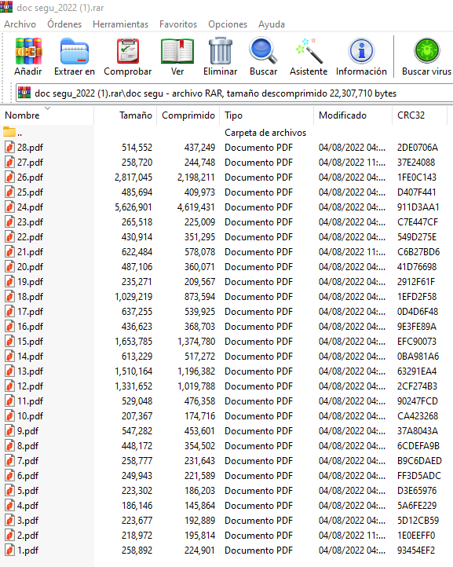

Ahora bien, a fin de descartar la posibilidad de que el formato.zip, pudiera afectar al derecho de acceso del Particular, toda vez que únicamente pudiera ser abierto a través de un programa que genere un costo o un pago como lo es Winzip, que requiere un pago anual por suscripción, este Organismo localizó, a través de diversas páginas electrónicas de las que se resaltan la liga de acceso directo https://support.microsoft.com/es-es/windows/comprimir-y-descomprimir-archivos-f6dde0a7-0fec-8294-e1d3-703ed85e7ebc, el cual consiste en un tutorial para la descarga de información en formato .zip.
De manera que la afirmación de la Particular no encuentra sustento ni en el archivo remitido por el Sujeto Obligado, ni tampoco en las herramientas tecnológicas a que tiene lugar.
Es así, que para convalidar la información fue entregada en respuesta y en informe justificado, es necesario hacer un estudio de esta, no sin antes enfatizar, que sobre las afirmaciones realizadas por el Sujeto Obligado, este Organismo Garante, no puede pronunciarse respecto a su veracidad, esto en atención al criterio histórico del Instituto Nacional de Transparencia, Acceso a la Información y Protección de Datos Personales, con clave de control SO/031/2010, que lleva por rubro y texto:
“El Instituto Federal de Acceso a la Información y Protección de Datos no cuenta con facultades para pronunciarse respecto de la veracidad de los documentos proporcionados por los sujetos obligados. El Instituto Federal de Acceso a la Información y Protección de Datos es un órgano de la Administración Pública Federal con autonomía operativa, presupuestaria y de decisión, encargado de promover y difundir el ejercicio del derecho de acceso a la información; resolver sobre la negativa de las solicitudes de acceso a la información; y proteger los datos personales en poder de las dependencias y entidades. Sin embargo, no está facultado para pronunciarse sobre la veracidad de la información proporcionada por las autoridades en respuesta a las solicitudes de información que les presentan los particulares, en virtud de que en los artículos 49 y 50 de la Ley Federal de Transparencia y Acceso a la Información Pública Gubernamental no se prevé una causal que permita al Instituto Federal de Acceso a la Información y Protección de Datos conocer, vía recurso revisión, al respecto.” (Sic)
Es así que no se puede dudar de la veracidad de la información aportada en respuesta, sin embargo, si se debe ver si las mismas son exhaustivas y congruentes, esto es, si se pronuncia sobre la información requerida y si esta, encuentra conexidad entre lo requerido y lo entregado, esto se convalida con el análisis del Instituto Nacional de Transparencia, Acceso a la Información y Protección de Datos Personales, que en su criterio de interpretación con clave de control SO/002/2017, contempla:
“Congruencia y exhaustividad. Sus alcances para garantizar el derecho de acceso a la información. De conformidad con el artículo 3 de la Ley Federal de Procedimiento Administrativo, de aplicación supletoria a la Ley Federal de Transparencia y Acceso a la Información Pública, en términos de su artículo 7; todo acto administrativo debe cumplir con los principios de congruencia y exhaustividad. Para el efectivo ejercicio del derecho de acceso a la información, la congruencia implica que exista concordancia entre el requerimiento formulado por el particular y la respuesta proporcionada por el sujeto obligado; mientras que la exhaustividad significa que dicha respuesta se refiera expresamente a cada uno de los puntos solicitados. Por lo anterior, los sujetos obligados cumplirán con los principios de congruencia y exhaustividad, cuando las respuestas que emitan guarden una relación lógica con lo solicitado y atiendan de manera puntual y expresa, cada uno de los contenidos de información.
De la revisión de las constancias electrónicas se puede afirmar que el Sujeto Obligado entregó un total de veintiocho documentos de seguridad, sin embargo, la duda radica en la naturaleza de la información entregada y en saber si la misma se encuentra completa.
En tal tesitura, la Ley de Protección de Datos Personales en Posesión de Sujetos Obligados del Estado de México y Municipios la cual tiene por objeto establecer las bases, principios y procedimiento para tutelar y garantizar el derecho que tienen todas las personas a la protección de sus datos personales, en posesión de los sujetos obligados, en los artículos 4, fracción XVIII, 48 y 49 establece lo siguiente respecto a los documentos de seguridad:
“Artículo 4. Para los efectos de esta Ley se entenderá por:
…
XVIII. Documento de seguridad: al instrumento que describe y da cuenta de manera general sobre las medidas de seguridad técnicas, físicas y administrativas adoptadas por el responsable para garantizar la confidencialidad, integridad y disponibilidad de la información contenida en los sistemas y bases de datos personales
...
Artículo 48. Los sujetos obligados elaborarán y aprobarán un documento que contenga las medidas de seguridad aplicables a las bases y sistemas de datos personales, tomando en cuenta los estándares internacionales de seguridad, la presente Ley así como los lineamientos que se expidan. El documento de seguridad será de observancia obligatoria para los responsables, encargados y demás personas que realizan algún tipo de tratamiento a los datos personales. A elección del sujeto obligado, éste podrá ser único e incluir todos los sistemas y bases de datos personales que posea, por unidad administrativa en que se incluyan los sistemas y bases de datos personales en custodia, individualizado para cada sistema, o mixto.
...
Artículo 49. El documento de seguridad deberá contener como mínimo lo siguiente:
- Respecto de los sistemas de datos personales:
- El nombre.
- El nombre, cargo y adscripción del administrador de cada sistema y base de datos.
- Las funciones y obligaciones del responsable, encargado o encargados y todas las personas que traten datos personales.
- El folio del registro del sistema y base de datos.
- El inventario o la especificación detallada del tipo de datos personales contenidos.
- La estructura y descripción de los sistemas y bases de datos personales, lo cual consiste en precisar y describir el tipo de soporte, así como las características del lugar donde se resguardan.
- Respecto de las medidas de seguridad implementadas deberá incluir lo siguiente:
- Transferencia y remisiones.
- Resguardo de soportes físicos y electrónicos.
- Bitácoras para accesos, operación cotidiana y violaciones a la seguridad de los datos personales.
- El análisis de riesgos.
- El análisis de brecha.
- Gestión de incidentes.
- Acceso a las instalaciones.
- Identificación y autenticación.
- Procedimientos de respaldo y recuperación de datos.
- Plan de contingencia.
- Auditorías.
- Supresión y borrado seguro de datos.
- El plan de trabajo.
- Los mecanismos de monitoreo y revisión de las medidas de seguridad.
- El programa general de capacitación.”
De los preceptos jurídicos citados, se desprende que tanto la Ley General como la Ley Estatal establecen los conceptos mínimos que deben contener los documentos de seguridad, entre los cuales, se advierten datos, por su naturaleza, son susceptibles de clasificar como información confidencial, tales como las medidas de seguridad.
Ahora bien, es necesario enfatizar, que los artículos 3, fracciones XX, XXI, XXII y XXIII de la Ley General de Protección de Datos Personales en Posesión de Sujetos Obligados, y 4, fracciones XVIII, XXX, XXXI, XXXII y XXXIII de la Ley de Protección de Datos Personales en Posesión de Sujetos Obligados del Estado de México y Municipios, establecen que las medidas de seguridad son las acciones, actividades, controles o mecanismos administrativos, técnicos y físicos que permiten proteger los datos personales, entendiéndose estos a las medidas de seguridad administrativas, técnicas y físicas, las cuales deben describirse en los documentos de seguridad para garantizar la confidencialidad, integridad y disponibilidad de la información contenida en los sistemas y bases de datos personales.
En este entendido, la Ley en la materia establece lo siguiente:
“Artículo 43. Las medidas de seguridad previstas en este capítulo constituyen mínimos exigibles, por lo que el sujeto obligado adoptará las medidas adicionales que estime necesarias para brindar mayor garantía en la protección y resguardo de los sistemas y bases de datos personales. Por la naturaleza de la información, las medidas de seguridad que se adopten serán consideradas confidenciales y únicamente se comunicará al Instituto, para su registro, el nivel de seguridad aplicable.
Es así que, es importante precisar que las medidas de seguridad aplicables a los sistemas de datos personales por parte de los Sujetos Obligados, son información de carácter confidencial por mandato expreso del artículo 43 de la Ley de Protección de Datos Personales en Posesión de Sujetos Obligados del Estado de México y Municipios, razón por la cual no pueden ser proporcionadas al solicitante, toda vez que la puesta a disposición de las mismas pueden causar una alteración, pérdida, destrucción o el uso, transferencia, acceso o cualquier tratamiento no autorizado o ilícito a la información que se encuentra en tratamiento en las bases y sistemas de datos personales del Sujeto Obligado, circunstancia que no aconteció en el caso particular, toda vez que al remitir su respuesta, se dejó visible dicha información.
Por ello resulta importante señalar que deberá hacerse del conocimiento de la Dirección General de Protección de Datos Personales de este Instituto sobre las posibles infracciones en las que el Sujeto Obligado incurrió, al dejar visible información susceptible de ser considerada confidencial en los soportes documentales remitidos en la respuesta, lo anterior, de conformidad con el artículo 82, fracción XXVII de la Ley de Protección de Datos Personales del Estado de México y Municipios y el artículo 24, fracciones V, XI y XII, del Reglamento Interior del Instituto de Transparencia, Acceso a la Información Pública y Protección de Datos Personales del Estado de México y Municipios, a efecto de que investigue y sancione las posibles omisiones en las que el Sujeto Obligado pudo haber incurrido por el incumplimiento a las obligaciones previstas en la Ley de Protección de Datos Personales en Posesión de Sujetos Obligados del Estado de México y Municipios y, las demás disposiciones jurídicas aplicables en la materia; en caso de acreditarse las mismas, lo deberá hacer del conocimiento del Órgano de Control Interno del Sujeto Obligado para que este determine lo que conforme derecho corresponda, cuyo resultado deberá ser informado a este Instituto.
Finalmente, no pasa desapercibido para este Organismo Garante que la pretensión de la particular versa sobre conocer todos los documentos de seguridad que recibió la Unidad de Transparencia por parte de los Servidores Públicos habilitados desde enero del 2022 a la fecha, mismos que fueron remitidos por el servidor público habilitado competente, y pudieron ser consultados por este organismo garante, consecuentemente, es dable, confirmar la respuesta aportada por el Sujeto Obligado.
Así, con fundamento en lo prescrito en los artículos 5 párrafos trigésimo, trigésimo primero y trigésimo segundo fracciones IV y V de la Constitución Política del Estado Libre y Soberano de México; 2, fracción II; 29, 36 fracciones I y II; 176, 178, 181, 185, fracción I, 186 y 188 de la Ley de Transparencia y Acceso a la Información Pública del Estado de México y Municipios, este Pleno:
R E S U E L V E:

Primero. Resultan infundados los motivos de inconformidad aducidos por la parte Recurrente en el recurso de revisión 17444/INFOEM/IP/RR/2022; por lo que, en términos de los argumentos señalados en el Considerando Cuarto, se CONFIRMA la respuesta emitida por el Sujeto Obligado.

Segundo. Notifíquese, vía SAIMEX, al Titular de la Unidad de Transparencia del Sujeto Obligado, la presente resolución para su conocimiento.

Tercero. Notifíquese, a la Recurrente la presente resolución vía SAIMEX, así como que de conformidad con lo establecido en el artículo 196 de la Ley de Transparencia y Acceso a la Información Pública del Estado de México y Municipios podrá impugnarla vía Juicio de Amparo en los términos de las leyes aplicables.
Cuarto. Gírese oficio a la Dirección General de Protección de Datos Personales en atención al artículo 82, fracción XXVII de la Ley de Protección de Datos Personales del Estado de México y Municipios, a fin de que determine lo conducente en términos del Considerando Cuarto de la presente resolución.
ASÍ LO RESUELVE, POR UNANIMIDAD DE VOTOS, EL PLENO DEL INSTITUTO DE TRANSPARENCIA, ACCESO A LA INFORMACIÓN PÚBLICA Y PROTECCIÓN DE DATOS PERSONALES DEL ESTADO DE MÉXICO Y MUNICIPIOS, CONFORMADO POR LOS COMISIONADOS JOSÉ MARTÍNEZ VILCHIS; MARÍA DEL ROSARIO MEJÍA AYALA, SHARON CRISTINA MORALES MARTÍNEZ, LUIS GUSTAVO PARRA NORIEGA Y GUADALUPE RAMÍREZ PEÑA; EN LA DÉCIMA SEGUNDA SESIÓN ORDINARIA CELEBRADA EL VEINTINUEVE DE MARZO DEL DOS MIL VEINTITRÉS, ANTE EL SECRETARIO TÉCNICO DEL PLENO, ALEXIS TAPIA RAMÍREZ.

